Tema: De la información correspondiente al puesto funcional, sueldo, área de adscripción, cédula profesional, fecha de ingreso, funciones o en su caso fecha de baja de los Médicos referidos en la solicitud o de todos aquellos que tengan dichos apellidos, información de período comprendido del 2017 al fecha de la solicitud.
Caso: En respuesta se proporcionó listado de nombres con apellidos de los años 2017 al 2021, con los rubros de quincena, unidad, adscripción, nombre, puesto y sueldo. El particular se inconformó de la respuesta, argumentando que la misma es incompleta.
Propuesta: Se sobresee toda vez que el Sujeto Obligado modificó su respuesta durante la substanciación del procedimiento, por lo que se colmó el derecho del particular.
Resolutivo:
PRIMERO. Se SOBRESEE el presente recurso de revisión número 01498/INFOEM/IP/RR/2021, porque el Sujeto Obligado modificó la respuesta el recurso de revisión quedó sin materia en términos del Considerando CUARTO de esta resolución.

LÍNEAS ARGUMENTATIVAS.
DE LAS RESPUESTAS INCOMPLETAS Y DEFICIENTES. Las respuestas proporcionadas por los sujetos obligados que resulten incongruentes con lo solicitado, trae como consecuencia que se retrase el acceso a la información pública vulnerando el derecho fundamental de la personas para acceder a la misma.
MODIFICACIÓN DEL ACTO IMPUGNADO, EL SOBRESEIMIENTO DEL RECURSO POR. En los casos en que el Sujeto Obligado modifica o revoca dejando al acto combatido sin efectos o materia, es decir, se emite una respuesta diversa o agrega información a la inicialmente presentada, y en ésta se subsanan las deficiencias que se hubieran tenido, en consecuencia queda satisfecho de modo exhaustivo el derecho promovido por el particular.

Índice.

A N T E C E D E N T E S 4
C O N S I D E R A N D O 7
PRIMERO. De la competencia. 7
SEGUNDO. De la oportunidad y procedencia. 8
TERCERO. Previo especial pronunciamiento. 9
A. De la suspensión de plazos derivado del SARS-Cov-2-COVID-19 9
B. De la falta de nombre del solicitante, para ser identificado. 14
CUARTO. De la casuales del sobreseimiento. 16
QUINTO. Decisión. 26
R E S O L U T I V O S 27

Resolución del Pleno del Instituto de Transparencia, Acceso a la Información Pública y Protección de Datos Personales del Estado de México y Municipios, con domicilio en Metepec, Estado de México; de fecha doce (12) de mayo de dos mil veintiuno.
VISTO el expediente electrónico formado con motivo del recurso de revisión, 01498/INFOEM/IP/RR/2021 promovido por ------, por lo que en lo sucesivo será identificado en su calidad de RECURRENTE, en contra de la respuesta del Instituto de Seguridad Social del Estado de México y Municipios, en lo sucesivo el SUJETO OBLIGADO, se procede a dictar la presente resolución, con base en los siguientes:

A N T E C E D E N T E S

- El cuatro (04) de marzo de dos mil veintiuno, se presentó ante el SUJETO OBLIGADO vía Sistema de Acceso a la Información Mexiquense (SAIMEX), la solicitud de información pública, registrada con el número 000165/ISSEMYM/IP/2021 mediante la cual se requirió:

“En los registros y todas las unidades administrativas existen los médicos Itzel Alvarado Pérez y carlos e. Gracia Sanchez, o todos aquellos que tengan dichos apellidos, puesto funcional, sueldo, área de adscripción y cédula profesional, fecha de ingreso o en su caso fecha de baja, así como funciones. Información desde el año 2017 a la fecha” (Sic)

- Señaló como modalidad de entrega de la información: a través de SAIMEX.

- El veintiséis (26) de marzo de dos mil veintiuno el SUJETO OBLIGADO emitió su respuesta, adjuntando el archivo identificado como ANEXO 165.IP.xlsx y 165.IP.pdf, el cual consiste en lo siguiente:

“…Como archivo adjunto, encontrará el oficio que dará respuesta a su solicitud de información, así como, la información señalada. Para cualquier duda o aclaración respecto a la presente respuesta, nos ponemos a sus órdenes en el teléfono (01722) 2261900 extensiones 1434072 y 1434073. MUY IMPORTANTE: Se hace de su conocimiento que, hasta nuevo aviso, por la contingencia sanitaria el horario para trámites en el Módulo de Transparencia es de 9: 00 a 15:00 horas.Es indispensable que al presentarse lo realice con cubrebocas y pluma o bolígrafo personal, como medidas de seguridad sanitaria.”(sic)

ANEXO 165.IP.xlsx: listado de nombres con los apellidos solicitados, de los años 2017 al 2021, con lo rubros de quincena, unidad, adscripción, nombre, puesto y sueldo.

165.IP.pdf: oficio por el que se notifica al solicitante la respuesta.

- El treinta (30) de marzo de dos mil veintiuno, estando en tiempo y forma, el particular interpuso el recurso de revisión en contra de la respuesta, señalando lo siguiente:

- Acto impugnado:
“Deben entregar lo que obra en sus archivos” (sic); y como

- Razones o Motivos de inconformidad:
“Información incompleta.“ (Sic)

- Con fundamento en lo dispuesto por el artículo 185 fracción I de la Ley de Transparencia y Acceso a la Información Pública del Estado de México y Municipios se turnó al Comisionado José Guadalupe Luna Hernández con el objeto de su análisis.

- El Comisionado Ponente con fundamento en lo dispuesto por el artículo 185 fracción II de la ley de la materia, a través del acuerdo de admisión de fecha siete (07) de abril de dos mil veintiuno, se puso a disposición de las partes el expediente electrónico vía Sistema de Acceso a la Información Mexiquense (SAIMEX) a efecto de que en un plazo máximo de siete días manifestaran lo que a derecho convinieran, ofrecieran pruebas y alegatos según corresponda al caso concreto, de esta forma para que el SUJETO OBLIGADO presentará su Informe Justificado procedente.

- El dieciséis (16) de abril de la presente anualidad el SUJETO OBLIGADO, presentó su informe justificado, el cual fue del conocimiento del particular, para que manifestara lo que a su derecho conviniera, situación que no a contención, para lo cual se describe en lo medular el contenido del mismo.

RESOLCUCIÓN 165 IP.pdf: Resolución del Comité de Transparencia mediante el cual, se determina clasificar información como confidencial, pero de igual forma se transcriben los antecedentes de la solicitud hasta la presentación del recurso de revisión, asimismo se informó el nombre, puesto, adscripción y fecha de ingreso de las personas referidas en la solicitud, sueldo neto mensual, horas de trabajo sujeto a días de suplencia; cédula profesional, que la información puede verificarse en el ipomex. Que no se cuenta con la cédula de la Médico referida en la solicitud, solo obra el número de cédula; funciones de los servidores públicos.

INFORME JUSTIFICADO 165 IP.pdf: oficio mediante el cual se describen los antecedentes, así como el contenido del archivo de RESOLICIÓN 165.IP.pdf.

Cédula Profesional Carlos Emanuel García Sánchez_Censurado y Leyenda.pdf: Cedula en versión pública donde se testa la curp solamente.

medico-general-6-horas.pdf: Formato de Cédula de identificación de Puesto, con los rubros de puesto, horas, tipo, tabulador, categoría, objetivo, requisitos, capacitación específica.

OFICIOS SALUD Y ADMINISTRACIÓN.rar: Oficio 207C0401400001S/DA/468/2021, mediante el cual informa el Encargado de la Delegación Administrativa de la Coordinación de Salud, dicha delegación Administrativa, no es la Unidad encargada de contener, disponer, centralizar y en su caso resguardar dicha información. Diversos oficios mediante los cuales se requerido la información con la áreas respectiva.

- El Comisionado Ponente decretó el cierre de instrucción mediante acuerdo de fecha diez (10) de abril de dos mil veintiuno, por lo que, ordenó turnar el expediente a resolución, misma que ahora se pronuncia; por lo que no habiendo más que hacer constar, y - - - - - - - - - - - - - - - - - - - - - - - - - - - - - - - - - - - - - - - - -

C O N S I D E R A N D O

PRIMERO. De la competencia.

- Este Instituto de Transparencia, Acceso a la Información Pública y Protección de Datos Personales del Estado de México y Municipios, es competente para conocer y resolver del presente recurso de conformidad con el artículo: 6, apartado A, fracción IV de la Constitución Política de los Estados Unidos Mexicanos; 5, párrafos vigésimo segundo, vigésimo tercero y vigésimo cuarto fracciones IV y V de la Constitución Política del Estado Libre y Soberano de México; artículos 1, 2 fracción II, 13, 29, 36 fracciones I y II, 176, 178, 179, 181 párrafo tercero y 185 de la Ley de Transparencia y Acceso a la Información Pública del Estado de México y Municipios; 7, 9 fracciones I y XXIV, y 11 del Reglamento Interior del Instituto de Transparencia, Acceso a la Información Pública y Protección de Datos Personales del Estado de México y Municipios.

SEGUNDO. De la oportunidad y procedencia.

- El medio de impugnación fue presentado a través del SAIMEX, en el formato previamente aprobado para tal efecto y dentro del plazo legal de quince días hábiles otorgados; para el caso en particular es de señalar que el SUJETO OBLIGADO entregó respuesta el veintiséis (26) de marzo de dos mil veintiuno, de tal forma que el plazo para interponer el recurso transcurrió del cinco (05) al (23) de abril de dos mil veintiuno; en consecuencia, presentó su inconformidad el treinta (30) de marzo de dos mil veintiuno, éste se encuentra fuera de los márgenes temporales previstos en el artículo 178 de la Ley de Transparencia y Acceso a la Información Pública del Estado de México y Municipios.

- Por otro lado, el escrito contiene las formalidades previstas por el artículo 180 último párrafo de la Ley de la materia actual, por lo que es procedente que este Instituto de Transparencia, Acceso a la Información Pública y Protección de Datos Personales del Estado de México y Municipios, conozca y resuelva el presente recurso.

TERCERO. Previo especial pronunciamiento.

- De la suspensión de plazos derivado del SARS-Cov-2-COVID-19

- Ahora bien, desde que inició, la crisis generada por el virus SARS-Cov-2- COVID-19, a finales del año 2019, la sociedad y los Estados, se han visto sometidos a una inusitada presión para tratar de adoptar las decisiones que permitan asegurar las mejores condiciones para la protección de salud y la vida de las personas al mismo tiempo que se hacen los mayores esfuerzos posibles para garantizar el funcionamiento social y gubernamental en un contexto de una nueva realidad o normalidad.

- Las acciones adoptadas al año pasado, y de mayor impacto, llegaron incluso a la suspensión de las actividades no prioritarias como una medida indispensable para disminuir la concurrencia de personas y, con ello, tratar de disminuir los contagios y sus efectos en la salud y en la vida, especialmente, de los grupos más vulnerables.

- Por esa razón, durante los meses de marzo, abril, mayo, junio y julio del año pasado, el Órgano Garante recurrió a la suspensión de plazos para la substanciación de los procedimientos establecidos en la Ley de Transparencia y Acceso a la Información Pública del Estado de México y Municipios así como en la Ley de Protección de Datos Personales en Posesión de los Sujetos Obligados del Estado de México y Municipios, lo que, combinado con los periodos de asueto y días inhábiles, permitieron evitar la concentración de personal de los sujetos obligados para atender estos procedimientos, mientras el país y el estado enfrentaban las condiciones de semáforo rojo sanitario.

- Luego del periodo de agosto a diciembre, en el que las condiciones de riesgo bajaron para situar a algunos estados en semáforo verde, amarillo y naranja, administrado por las autoridades de salud, el cierre de 2020 y el inicio del presente año se han caracterizado por el regreso de nuestra entidad a las condiciones de alto riesgo por el incremento de contagios y por la incidencia de casos graves que volvieron a presionar al sistema de salud, razones que han conducido a las autoridades sanitarias a emitir nuevas disposiciones para suspender las funciones presenciales de las instituciones públicas, que incluyen tanto a los sujetos obligados como a este Órgano.

- Sin embargo, también es necesario señalar que, a pesar de las condiciones de suspensión de actividades del año anterior, es evidente y claro que los sujetos obligados continuaron ejerciendo determinadas facultades, competencias o funciones de carácter interno o de atención de contribuyentes, usuarios y beneficiarios de bienes y servicios públicos. Al ejercerlas, se han documentado las acciones y, en gran medida, este ejercicio y documentación de actos fue resultado de un proceso de rediseño del funcionamiento de las propias dependencias bajo la modalidad del hoy conocido como teletrabajo, trabajo en casa o trabajo a distancia, que ha priorizado el uso de las tecnologías de la información para estos fines, lo que ocurrió tanto en el sector público como en el privado, incluso, el propio Congreso de la Unión, recientemente aprobó la reforma al artículo 311 y la adición del capítulo XII Bis a la Ley del Federal del Trabajo en materia de teletrabajo.

- El INFOEM, respetuoso de las medidas adoptadas por la autoridad sanitaria, así como la mayor parte de los sujetos obligados, hemos venido implementado una serie de medidas y acciones para darle continuidad a nuestro funcionamiento interno y, en la mayor medida posible, atender las demandas justas y legítimas de la población, adoptando esta modalidad de trabajo a distancia o trabajo en casa, para cumplir con el objetivo más importante de las medidas adoptadas contra el COVID-19, disminuir el tránsito de personas, evitar la concentración de las mismas y, con ello, tratar de frenar los contagios, acciones que se centran en el esfuerzo conjunto para evitar que los servidores públicos acudan a sus centros de trabajo para desempeñar sus funciones.
- El diseño de los procedimientos para el ejercicio de los derechos de acceso a la información pública y a la protección de los datos personales, ha descansado en procedimientos electrónicos a través de los sistemas implementados por el INFOEM como es el caso del de Información Pública de Oficio Mexiquense (IPOMEX), Sistema de Acceso a la Información Mexiquense (SAIMEX) y el Sistema de Acceso, Rectificación, Cancelación y oposición del Estado de México (SARCOEM). Lo que en su momento fue concebido bajo una perspectiva de asegurar la accesibilidad de los derechos, en el contexto actual de pandemia adquiere una mayor importancia ya que estas herramientas tecnológicas permiten que la atención de estos procedimientos sea compatible con la modalidad de trabajo a distancia o trabajo en casa.

- En virtud de lo anterior, este Órgano Garante considera que existen condiciones que permiten que los sujetos obligados atiendan las solicitudes de acceso a la información pública o las solicitudes de ejercicio de los derechos ARCO, ya sea explicando las razones que justifiquen el no ejercicio de determinadas facultades, competencias o funciones, como consecuencia de la suspensión de labores o bien entregando la información que si han generado porque corresponden a facultades, competencias o funciones que, pese a la suspensión de actividades, continuaron ejerciéndose, generando información que se administra tecnológicamente a través de la modalidad del trabajo a distancia o mediante el desempeño de equipos reducidos o guardias en las instalaciones públicas.

- Si bien esto podría considerarse como una nueva presión sobre el funcionamiento de los sujetos obligados, es muy importante destacar el papel e importancia que el acceso a la información pública, relacionada con las acciones que actualmente se realizan, tiene para una sociedad democrática. Este reto es un llamado para mejorar los procedimientos de gestión documental y el propio diseño administrativo, para ser más eficientes, eficaces y transparentes. El acceso a la información pública de manera oportuna puede ser la diferencia para incrementar la responsabilidad en la función pública y el mejor desempeño de nuestras labores, pero sobre todo para orientar a la población en el ejercicio de sus derechos y en la toma de decisiones que pueden tener enorme trascendencia en su proyecto de vida.

- Por esas razones y alentados por los esfuerzos emprendidos por los sujetos obligados para difundir información relevante en los meses pasados; considerando también el tiempo que ha transcurrido desde el inicio de la pandemia y la obligación de todas las instituciones del Estado de no desaparecer de la escena pública sino, al contrario, confirmar su vocación de servicio; considerando la experiencia desarrollada para consolidar lo que hoy se conoce como la modalidad del trabajo a distancia o en casa y la accesibilidad a múltiples plataformas tecnológicas que lo han posibilitado, pero pensando sobre todo en los titulares de los derechos humanos bajo nuestra tutela, es que este Órgano Garante reitera su compromiso de contribuir al cumplimiento definido por las autoridades de salud para evitar la movilidad de personas, la concurrencia en instalaciones gubernamentales y con ello disminuir los contagios, lo que no colisiona sino que, se trata de armonizar, con la garantía plena en el ejercicio de los derechos de acceso a la información pública y a la protección de los datos personales.

- Desde nuestra perspectiva ello se consigue si dentro de las medidas adoptadas por los sujetos obligados para mantener el ejercicio de las facultades, competencias o funciones que, durante 2020 y en lo que va de 2021, ejercieron y siguen ejerciendo a pesar de las suspensiones de actividades, se adoptan medidas para asegurar que esa información se encuentre disponible para atender los procedimientos de estos derechos. Al mismo tiempo, como se ha manifestado públicamente y se hará, de ser el caso, en esta misma resolución, si dadas las condiciones de la información que se solicita, ya sea que corresponda a información de administraciones anteriores, que los requerimientos sean extensos o que involucren a diferentes áreas y que ello implique que se tenga que desplazar personal a las instalaciones de los sujetos obligados, el Órgano garante será sensible a la adopción de medidas extraordinarias en materia de plazos para el cumplimiento de las resoluciones.

- De la falta de nombre del solicitante, para ser identificado.

- Ahora bien, de la revisión al expediente electrónico del SAIMEX, se desprende que la parte SOLICITANTE, en ejercicio de su derecho de acceso a la información pública en el expediente que se revisa, tanto en la solicitud de información como en el recurso de revisión no proporcionó su nombre para que sea identificado, ni se tiene la certeza sobre su identidad; sin embargo, es importante señalar también que el nombre de los Solicitantes y Recurrentes no es un requisito indispensable para la tramitación del acto procesal específico en materia de acceso a la información, ello en estricto apego al numeral 155 párrafo tercero de la Ley de Transparencia y Acceso a la Información Pública del Estado de México y Municipios, en concatenación con el 180 del mismo ordenamiento.

- Esto es así, ya que de conformidad con los artículos 6, apartado A, fracciones III y IV de la Constitución Política de los Estados Unidos Mexicanos; 5, párrafos vigésimo segundo, vigésimo tercero y vigésimo cuarto fracciones III, IV y V de la Constitución Política del Estado Libre y Soberano de México, se establece que toda persona, sin necesidad de acreditar interés alguno o justificar su utilización, tendrá acceso gratuito a la información pública, a sus datos personales o a la rectificación de éstos, además de que se establecerán mecanismos de acceso a la información y procedimientos de revisión expeditos que se sustanciarán ante los organismos autónomos especializados e imparciales que establece la Constitución Federal y Local.

- Por lo cual, de una interpretación sistemática, armónica y progresiva del derecho humano de acceso a la información pública se aprecia que toda persona, sin necesidad de acreditar interés alguno o justificar su utilización, deberá tener acceso a la información pública, es decir, dicho derecho fundamental exime a quien lo ejerce, de acreditar su legitimación en la causa o su interés en el asunto, lo que permite la posibilidad de que inclusive, la solicitud de acceso a la información pueda ser anónima o no contener un nombre que identifique al solicitante o que permita tener certeza sobre su identidad.

- Asimismo, como lo establece la Convención Americana en su artículo 13, el derecho de acceso a la información es un derecho humano universal y en consecuencia, toda persona tiene derecho a solicitar acceso a la información.

- De igual forma, la Corte Interamericana ha precisado que no es necesario acreditar un interés directo ni una afectación personal para obtener la información en poder del Estado, excepto en los casos en que se aplique una legítima restricción permitida por la Convención Americana.

- En ese entendido, se omite un análisis más profundo en torno a los conceptos de interés jurídico y legitimación, debido a que se estima que a ningún efecto práctico conduciría, puesto que la propia estructura del derecho fundamental bajo análisis no lo exige.

- Ergo, el nombre del SOLICITANTE y subsecuente RECURRENTE no puede ser considerado un requisito indispensable de procedencia del recurso de revisión que nos ocupa, ya que el acceso a la información no está condicionado a acreditar algún interés jurídico o legítimo, máxime que es un elemento subsanable por este Órgano Resolutor.

CUARTO. De las causales del sobreseimiento.

- En el presente asunto, este Pleno advierte que el SUJETO OBLIGADO con la información remitida en informe justificado, subsanó la falta de la información incompleta de la respuesta inicial y que con la entrega la misma se modificó, acto que le dio origen al recurso de revisión, motivo por el cual, el mismo quedo sin materia, actualizándose de este modo, la hipótesis jurídica contenida en los artículos 11, 185 fracción III y 192 fracción III de la Ley en la materia, que dice:

Artículo 11. En la generación, publicación y entrega de información se deberá garantizar que ésta sea accesible, actualizada, completa, congruente, confiable, verificable, veraz, integral, oportuna y expedita, sujeta a un claro régimen de excepciones que deberá estar definido y ser además legítima y estrictamente necesaria en una sociedad democrática, por lo que atenderá las necesidades del derecho de acceso a la información de toda persona.
…
Artículo 185. El Instituto resolverá el recurso de revisión conforme a lo siguiente:
…
III. Recibido el informe justificado, cuando se modifique la respuesta, este se pondrá a disposición del recurrente para que en un plazo de tres días hábiles, manifieste lo que a su derecho convenga;
…
Artículo 192. El recurso será sobreseído, en todo o en parte, cuando una vez admitido, se actualicen alguno de los siguientes supuestos:
…
III. El sujeto obligado responsable del acto lo modifique o revoque de tal manera que el recurso de revisión quede sin materia;
…

- Ahora bien, es de observar que el SUJETO OBLIGADO a través del informe justificado ratificó su respuesta, pero también aportó más documentos a la misma como es nombres completos, puesto, lugar de adscripción, fecha de ingreso, sueldo mensual de Médico General suplente de 6 horas, dirección electrónica donde se puede consultar las funciones que realizan, copia simple de su cédula profesional del Médico General y el número de Cédula la Médico General; dejado satisfecho el derecho de acceso a la información, al haber remitido la información.
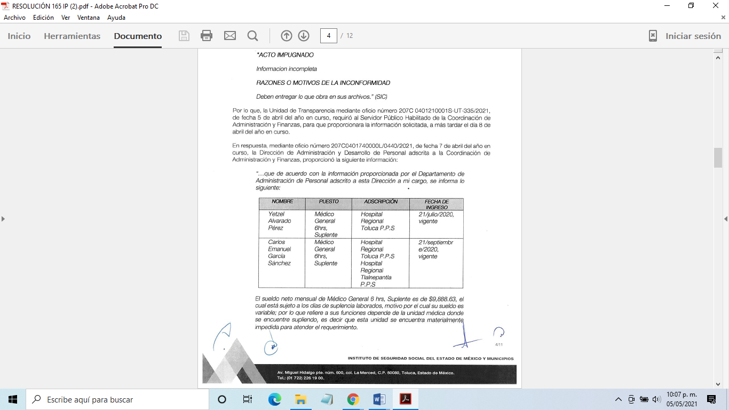
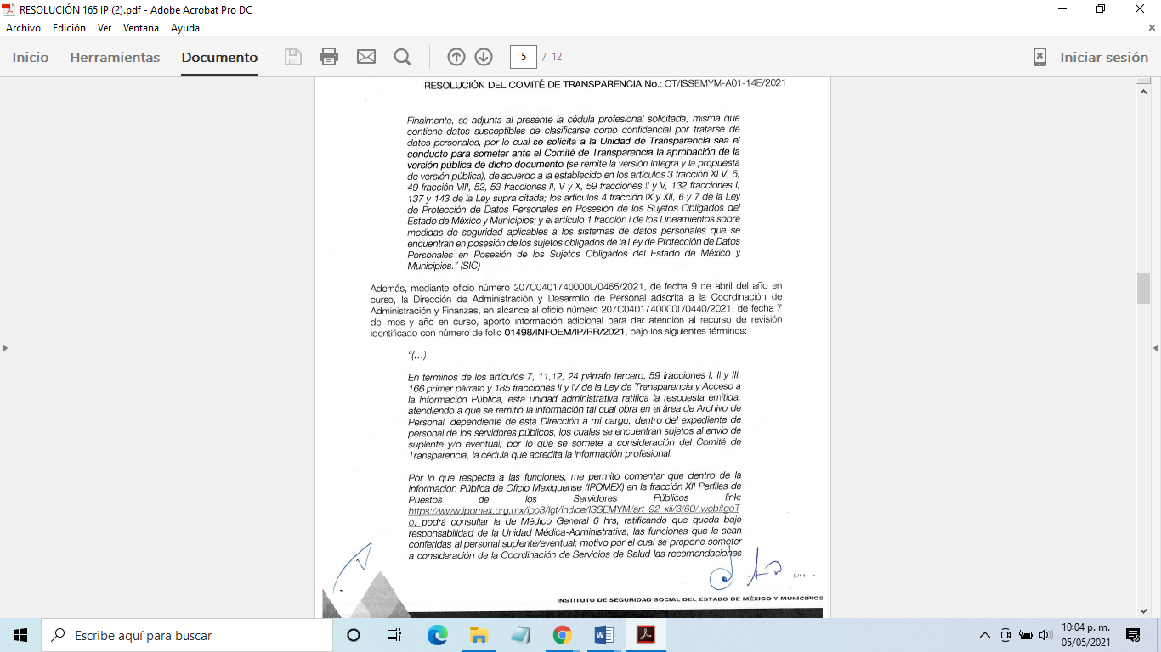
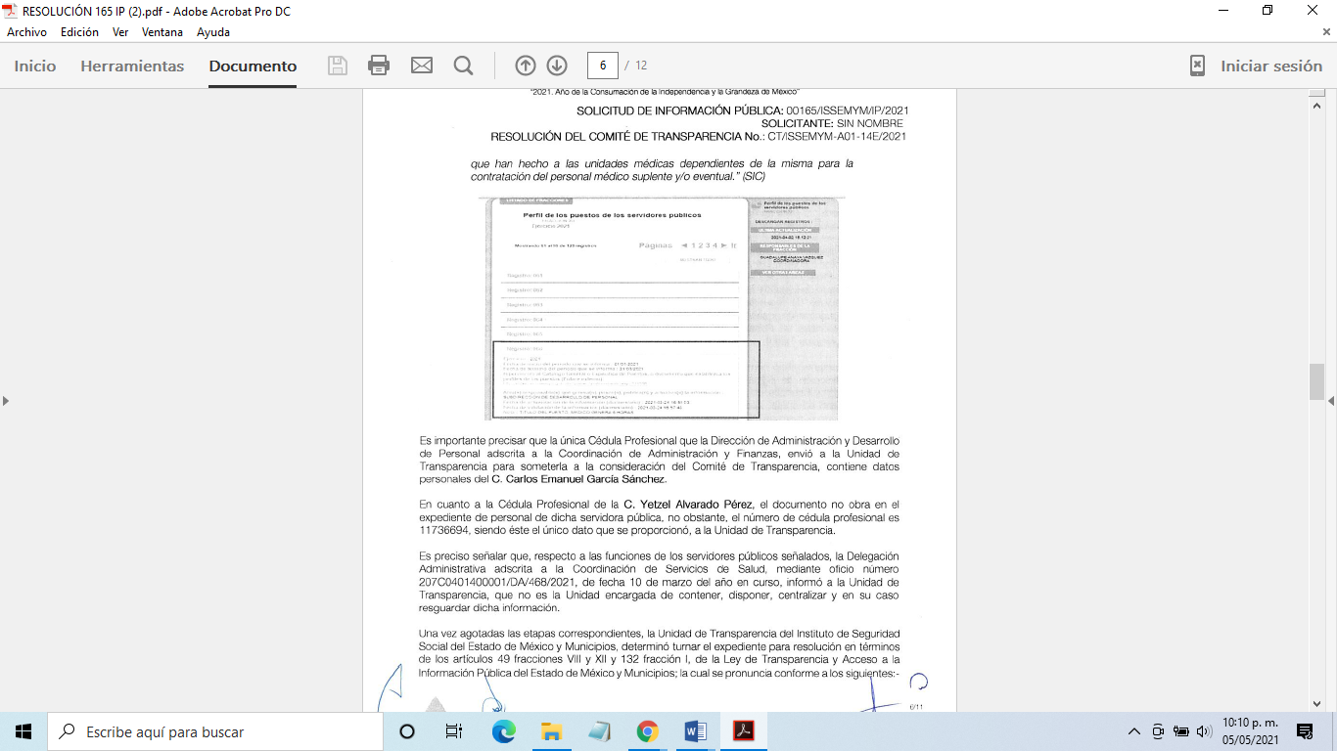
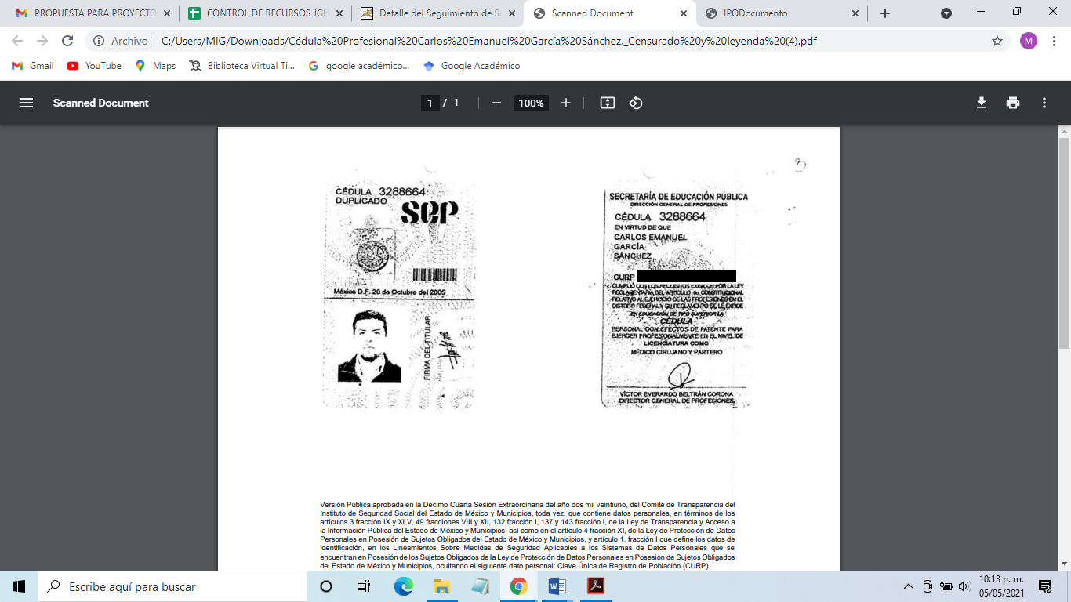
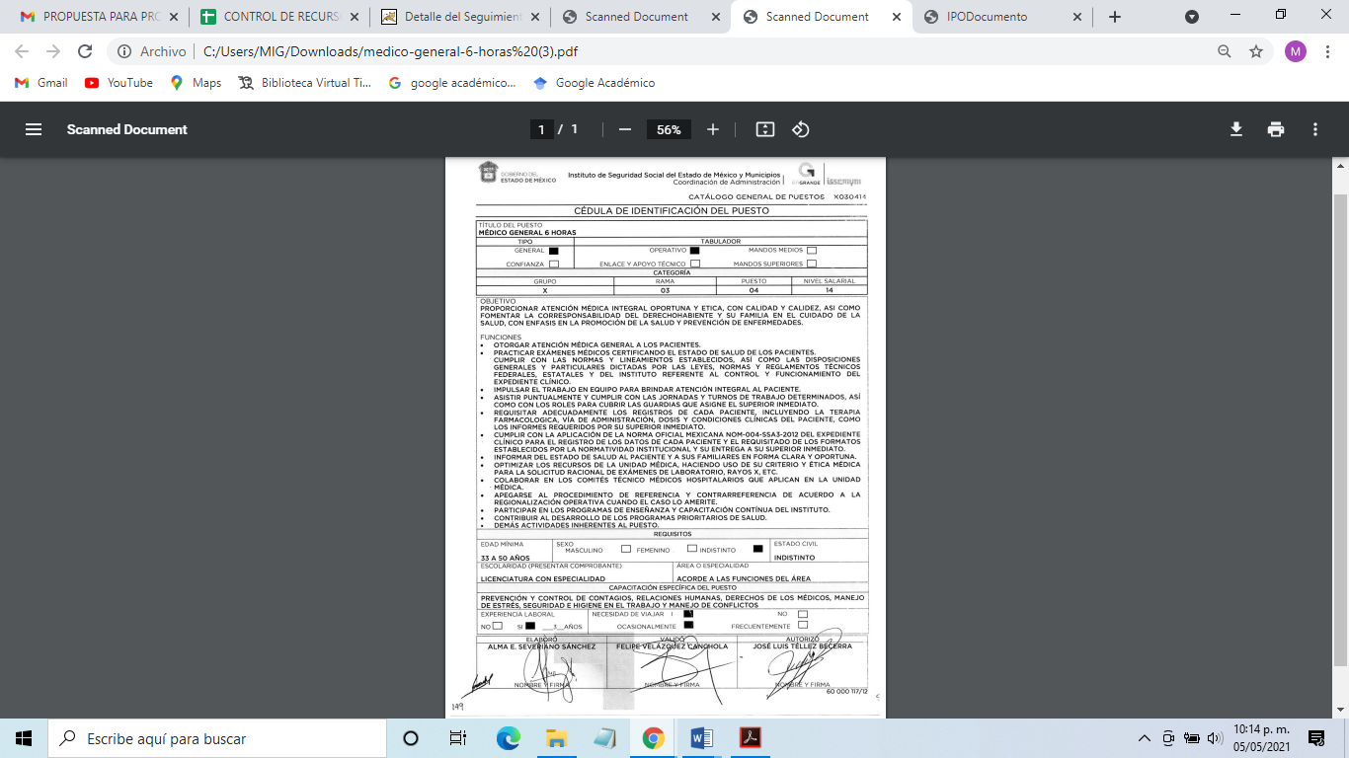
- Luego entonces, este órgano garante debe revisar a través del medio de impugnación que el SUJETO OBLIGADO proporcione respuestas completas que garanticen en su totalidad el derecho de acceso a la información, tal como lo dispone la ley de la materia, en su artículo 11 antes referido.

- En consecuencia es de destacarse que este Órgano Garante en analogía con el criterio número 31/10 del ahora Instituto Nacional de Transparencia, Acceso a la Información Pública y Protección de Datos Personales (antes IFAI) no se encuentra facultado para manifestarse sobre la veracidad de la información proporcionada por parte de los SUJETOS OBLIGADOS, en ese sentido se procede a citar el siguiente Criterio:

El Instituto Federal de Acceso a la Información y Protección de Datos no cuenta con facultades para pronunciarse respecto de la veracidad de los documentos proporcionados por los sujetos obligados. El Instituto Federal de Acceso a la Información y Protección de Datos es un órgano de la Administración Pública Federal con autonomía operativa, presupuestaria y de decisión, encargado de promover y difundir el ejercicio del derecho de acceso a la información; resolver sobre la negativa de las solicitudes de acceso a la información; y proteger los datos personales en poder de las dependencias y entidades. Sin embargo, no está facultado para pronunciarse sobre la veracidad de la información proporcionada por las autoridades en respuesta a las solicitudes de información que les presentan los particulares, en virtud de que en los artículos 49 y 50 de la Ley Federal de Transparencia y Acceso a la Información Pública Gubernamental no se prevé una causal que permita al Instituto Federal de Acceso a la Información y Protección de Datos conocer, vía recurso revisión, al respecto.
Expedientes:
2440/07 Comisión Federal de Electricidad - Alonso Lujambio Irazábal
0113/09 Instituto de Seguridad y Servicios Sociales de los Trabajadores del
Estado – Alonso Lujambio Irazábal
1624/09 Instituto Nacional para la Educación de los Adultos - María Marván Laborde
2395/09 Secretaría de Economía - María Marván Laborde
0837/10 Administración Portuaria Integral de Veracruz, S.A. de C.V. – María Marván Laborde.

- Por ende, cuando por cualquier motivo quede sin materia el recurso, es decir que el SUJETO OBLIGADO cause una afectación al derecho de acceso a la información como ocurrió en el presente asunto, no haber entregado la totalidad de los documento solicitados en la respuesta inicial, pero que en la substanciación del recurso de revisión que es el medio natural e idóneo para restituir o reparar el derecho a través del informe justificado, colma este derecho, como fue en el presente caso, al entregar las documentales faltantes, lo que se traduce como una modificación a la respuesta que deja sin materia el presente recurso.

- Así, el sistema de medios de impugnación en esta materia se centra en el análisis de los agravios o motivos de inconformidad, los que deben tener relación directa con el acto de autoridad que lo motiva. En consecuencia, los motivos de la inconformidad deben versar sobre la respuesta proporcionada que resultó desfavorable, proporcionada por el SUJETO OBLIGADO o la negativa de no entregar la información, derivada de la solicitud de información pública.

- De este modo, cuando el SUJETO OBLIGADO, antes de que se dicte resolución definitiva, entrega la información solicitada o completada la misma que en un primer momento fue incompleta, ilegible o no correspondió con lo solicitado; el recurso de revisión que al efecto se haya interpuesto queda sin materia, lo que imposibilita el estudio de fondo de la litis planteada, debido a que la afectación en su esfera de derechos fue restituida por la propia autoridad que emitió el acto motivo de impugnación.

- Sirve de sustento a lo anterior la siguiente jurisprudencia por contradicción, cuyo rubro, texto y datos de identificación son los siguientes:

CESACIÓN DE EFECTOS DEL ACTO RECLAMADO POR VIOLACIÓN AL ARTÍCULO 8o. DE LA CONSTITUCIÓN POLÍTICA DE LOS ESTADOS UNIDOS MEXICANOS. OPERA CUANDO LA AUTORIDAD RESPONSABLE AL RENDIR SU INFORME JUSTIFICADO EXHIBE LA CONTESTACIÓN A LA PETICIÓN FORMULADA, QUEDANDO EXPEDITOS LOS DERECHOS DEL QUEJOSO PARA AMPLIAR SU DEMANDA INICIAL, PROMOVER OTRO JUICIO DE AMPARO O EL MEDIO ORDINARIO DE DEFENSA QUE PROCEDA. De la interpretación de los artículos 73, fracción XVI y 80 de la Ley de Amparo, se concluye que la causa de improcedencia del juicio de garantías consistente en la cesación de efectos del acto reclamado, se actualiza cuando ante la insubsistencia del mismo, todos sus efectos desaparecen o se destruyen de forma inmediata, total e incondicionalmente, de manera que las cosas vuelvan al estado que tenían antes de la violación constitucional. Ahora bien, el hecho de que la autoridad responsable al rendir su informe justificado exhiba la respuesta expresa a la petición de la parte quejosa, producida durante la tramitación del juicio de amparo, significa, por una parte, que los efectos de la falta de contestación desaparecieron, de manera que las cosas volvieron al estado que tenían antes de la violación al artículo 8o. de la Constitución Política de los Estados Unidos Mexicanos, y por otra, que respecto del contenido de dicha contestación, el quejoso puede ampliar su demanda inicial, promover otro juicio de amparo o el medio ordinario de defensa que proceda, toda vez que se trata de un nuevo acto.

- En este sentido, sirve como criterio orientador para resolución lo que establece el más alto tribunal del país como continuación se muestra:

SOBRESEIMIENTO EN EL JUICIO DE AMPARO DIRECTO. IMPIDE EL ESTUDIO DE LAS VIOLACIONES PROCESALES PLANTEADAS EN LOS CONCEPTOS DE VIOLACIÓN. El sobreseimiento en el juicio de amparo directo provoca la terminación de la controversia planteada por el quejoso en la demanda de amparo, sin hacer un pronunciamiento de fondo sobre la legalidad o ilegalidad de la sentencia reclamada. Por consiguiente, si al sobreseerse en el juicio de amparo no se pueden estudiar los planteamientos que se hacen valer en contra del fallo reclamado, tampoco se deben analizar las violaciones procesales propuestas en los conceptos de violación, dado que, la principal consecuencia del sobreseimiento es poner fin al juicio de amparo sin resolver la controversia en sus méritos.
SÉPTIMO TRIBUNAL COLEGIADO EN MATERIA CIVIL DEL PRIMER CIRCUITO.
Amparo directo 699/2008. Mariana Leticia González Steele. 13 de noviembre de 2008. Unanimidad de votos. Ponente: Sara Judith Montalvo Trejo. Secretario: Arnulfo Mateos García.

- En el presente asunto, este Pleno advierte que con la información enviada a través de la presentación del Informe Justificado se modifican los actos que dieron origen al recurso de revisión, lo que trae como consecuencia que el mismo queden sin materia, actualizándose de este modo, la hipótesis jurídica contenida en la fracción III del artículo 192 de la Ley en la materia.

QUINTO. Decisión.

- Consecuentemente, en términos del artículo 186 fracción I este Pleno determina el SOBRESEIMIENTO del presente recurso de revisión, toda vez que al modificarse la respuesta entregando los documentos donde ostentan las funciones de los Médicos Generales, fecha de ingreso, cédula profesional y número de cédula de la Médico, la afectación al derecho de acceso a la información pública establecido constitucionalmente a favor del particular, ha sido resarcida.

- Por lo anteriormente expuesto y fundado este ÓRGANO GARANTE emite los siguientes.

R E S O L U T I V O S
PRIMERO. Se SOBRESEE el presente recurso de revisión número 01498/INFOEM/IP/RR/2021, porque al modificar su respuesta el recurso de revisión quedó sin materia en términos del Considerando CUARTO de esta resolución.
SEGUNDO. REMÍTASE, a través del Sistema de Acceso a la Información Mexiquense (SAIMEX), la presente resolución al Titular de la Unidad de Transparencia del SUJETO OBLIGADO.
TERCERO. Notifíquese a ------, la presente resolución.

CUARTO. Se hace del conocimiento de ----- que, de conformidad con lo establecido en el artículo 196 de la Ley de Transparencia y Acceso a la Información Pública del Estado de México y Municipios, en caso de que considere que la resolución le cause algún perjuicio podrá impugnarla vía juicio de amparo en los términos de las leyes aplicables.
ASÍ LO RESUELVE, POR UNANIMIDAD DE VOTOS, EL PLENO DEL INSTITUTO DE TRANSPARENCIA, ACCESO A LA INFORMACIÓN PÚBLICA Y PROTECCIÓN DE DATOS PERSONALES DEL ESTADO DE MÉXICO Y MUNICIPIOS, CONFORMADO POR LOS COMISIONADOS ZULEMA MARTÍNEZ SÁNCHEZ; EVA ABAID YAPUR; JOSÉ GUADALUPE LUNA HERNÁNDEZ, JAVIER MARTÍNEZ CRUZ Y LUIS GUSTAVO PARRA NORIEGA; EN LA DÉCIMA SEXTA SESIÓN ORDINARIA CELEBRADA EL DOCE (12) DE MAYO DE DOS MIL VEINTIUNO, ANTE EL SECRETARIO TÉCNICO DEL PLENO ALEXIS TAPIA RAMÍREZ.

